Cuvée **« MOULIN DE GUINGOU » :**

**Vin rouge en conversion biologique (3 ème année)**

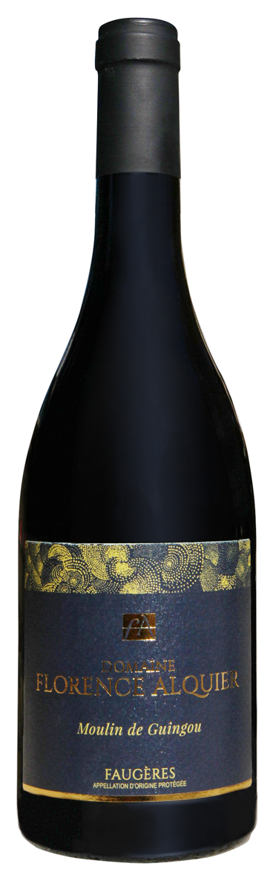

Les cépages : Mourvèdre 60%, Grenache 30%, Carignan macération carbonique.

Vin rouge haut de gamme à garder.

Commentaire de dégustation de notre œnologue Claire Menneteau : « Très belle robe intense, aux reflets Grenat.

D’abord ce qui nous attire dans ce vin c’est ce nez puissant. Il évoque toute la générosité du sud, avec des arômes épicés, de garrigue (thym, romarin) et les fruits noirs tels que la prune, la mûre et le cassis.

La bouche conserve cette alliance de puissance et de fraicheur, en plus de cet éclat juvénile.

Le potentiel de garde de ce vin est évident. Vous pouvez l’apprécier avec une daube de taureau, un magret de canard ou un tajine de veau aux pruneaux.»